Муниципальное автономное дошкольное образовательное учреждение детский сад № 106 города Тюмени
Памятка для родителей
«ЧТО ДОЛЖЕН ЗНАТЬ И УМЕТЬ ДОШКОЛЬНИК 5-6 ЛЕТ К КОНЦУ УЧЕБНОГО
ГОДА»

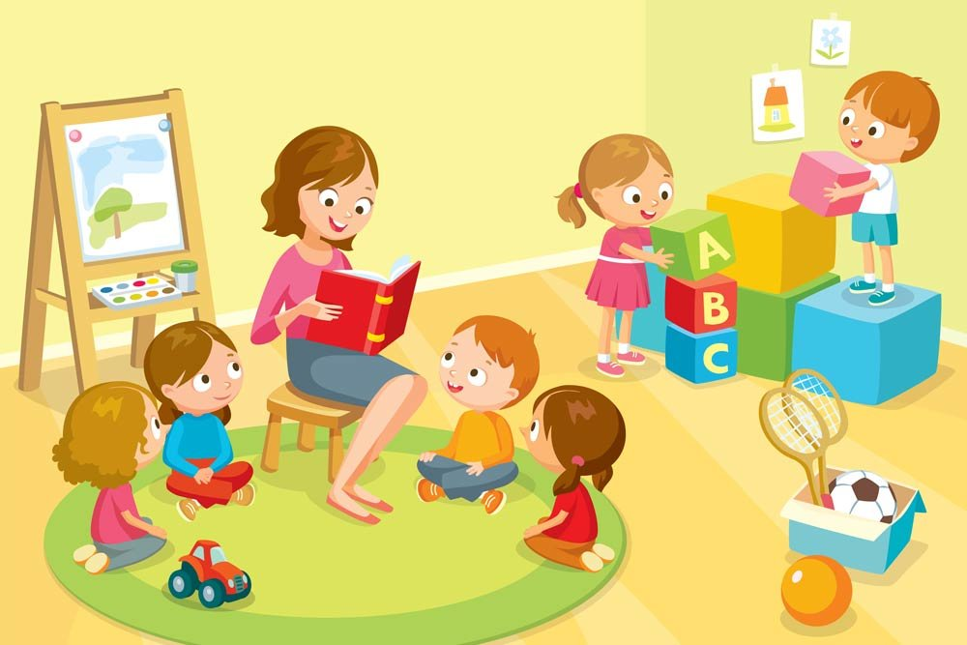

Воспитатель: Кузьмина Елена Леонидовна
ОБРАЗОВАТЕЛЬНАЯ ОБЛАСТЬ
РАЗВИТИЕ РЕЧИ
- Уметь использовать речь, как средство общения.
- Уметь делиться с педагогом и другими детьми разнообразными впечатлениями.
- Использовать в речи разнообразные формы выражения вежливости (попросить прощения, извиниться, поблагодарить, сделать комплимент и пр.)
- Правильно и четко произносить звуки родного языка.
- Различать на слух и отчетливо произносить сходные по звучанию согласные звуки: с-з, с-ц, ш-ж, ч-ц, с-ш, ж-з, л-р.
- Различать гласные и согласные звуки.
- Определять место звука в слове(начало, середина, конец).
- Уметь согласовывать слова в предложениях: существительные с числительными (пять груш, трое ребят) и прилагательные с существительными (белый, мягкий снег).
- Уметь поддержать беседу.
- Уметь связно, последовательно и выразительно пересказывать небольшие сказки, рассказы.
- Уметь составлять по плану и образцу рассказы о предмете, содержании сюжетной картины, серии последовательных картин.
ПРИОБЩЕНИЕ К ХУДОЖЕСТВЕННОЙ ЛИТЕРАТУРЕ
- Проявлять интерес к художественной литературе, внимательно и заинтересованно слушать сказки, рассказы, стихотворения, запоминать загадки, считалки, скороговорки.
- Проявлять эмоциональное отношение к литературным произведениям.
- Выразительно, с естественными интонациями читать стихи.

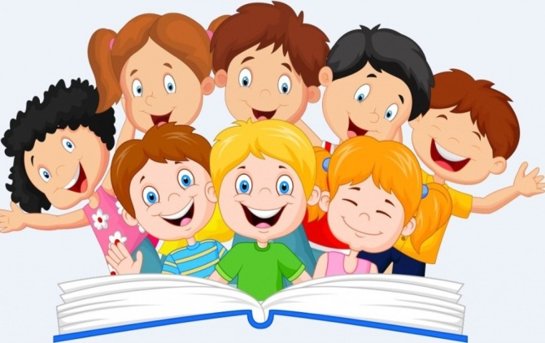
ОБРАЗОВАТЕЛЬНАЯ ОБЛАСТЬ
«ПОЗНАВАТЕЛЬНОЕ РАЗВИТИЕ»
ФЭМП
(формирование элементарных математических навыков)
-Уметь создавать множества (группы предметов) из разных по качеству элементов (по цвету, размеру, форме и т.п.), разбивать множества на части и складывать их.
- Уметь считать до 10, называть цифрыот 0 до 9. Сравнивать рядом стоящие числа в пределах 10 (6 больше 5 на 1 и т.д.)
- Иметь представление о составе чисел в пределах 10 (на наглядной основе).
- Отсчитывать предметы из большего количества по образцу и заданному числу (в пределах 10).
- Считать в прямом и обратном порядке в пределах 10.
- Иметь представление о порядковом счете в пределах 10, уметь отвечать на вопросы «Сколько?», «Который?».
- Уметь устанавливать размерные отношения между 5-10 предметами и сравнивать их по величине (по длине, ширине, толщине, высоте, по размеру, форме).
- Знать и называетгеометрические фигуры (круг, овал, треугольник, прямоугольник, квадрат), знаком с объемными геометрическими фигурами.
- Умеет моделировать геометрические фигуры, составлять из них разные тематические композиции.
- Различает и называет части суток, их последовательность.
- Уметь ориентироваться в окружающем пространстве и на листе бумаги, понимать смысл пространственных отношений (вверху-внизу, далеко-близко, справа-слева и т.д.).
- Имеет элементарные представления о времени (части суток, раньше-позже, вчера-сегодня-завтра).
РАЗВИТИЕ ПОЗНАВАТЕЛЬНО-ИССЛЕДОВАТЕЛЬСКОЙ ДЕЯТЕЛЬНОСТИ
-Знаком с обобщёнными способами исследования разных объектов окружающей жизни с помощью специально разработанных систем эталонов, перцептивных действий.
- Умеет действовать в соответствие с заданным алгоритмом.
- Уметь подчиняться правилам в групповых играх, самостоятельно выбирать дидактическую игру и играть
ОЗНАКОМЛЕНИЕ С ПРЕДМЕТНЫМ ОКРУЖЕНИЕМ
- Имеет представление о предметах, облегчающих труд человека в быту (кофемолка, миксер и пр.)
- Классифицировать предметы по свойствам (посуда – фарфоровая, стеклянная, пластиковая и т.п.).
-Определяет свойства (прочность, твёрдость, мягкость) разных материалов (дерево, бумага, ткань, глина, стекло, пластмасса, резина, кожа и пр.).

ОЗНАКОМЛЕНИЕ С СОЦИАЛЬНЫМ МИРОМ
- Имеет представления об учебных учреждениях (детский сад, школа, колледж, вуз), различных профессиях и специальностях.
- Имеет представление о сферах человеческой деятельности (наука, искусство, производство, сельское хозяйство и пр.)
- Проявляет уважение к труду взрослых и детей.
- Имеет представление о родном крае, стране, государственных символах и праздниках, героях нашей страны (традиции, культура, достопримечательности).
- Имеет элементарные представления об истории человечества (Древний мир, Средние века, современное общество) через знакомство с произведениями искусства (живопись, скульптура, мифы и легенды).
ОЗНАКОМЛЕНИЕ С МИРОМ ПРИРОДЫ
-Имеет представления о животном и растительном мире.
- Знает и называет овощи, фрукты, ягоды, грибы, некоторые комнатные, лекарственные, садовые и луговые растения, деревья, кустарники.
- Имеет представления о явлениях и объектах живой и неживой природы, умеет устанавливать причинно-следственные связи между природными явлениями.
- Имеет представления об условиях, необходимых для жизни людей, животных, растений (воздух, вода, питание и т.п.).
- Знает и называет времена года, признаки и изменения в природе.
ОБРАЗОВАТЕЛЬНАЯ ОБЛАСТЬ
«СОЦИАЛЬНО-КОММУНИКАТИВНОЕ РАЗВИТИЕ»
- Знает свои ФИО, возраст, домашний адрес, ФИО родителей, телефоны спецслужб.
- Проявляет уважительные и дружеские отношения к взрослым и сверстникам,заботу о младших, сочувствие, отзывчивость, справедливость, скромность
- Имеет представление о гендерном развитии, о временной перспективе личности, об изменении позиции человека с возрастом.
- Старается оценивать свои поступки и поступки сверстников.
- Проявляет желание трудиться, участвовать в совместной трудовой деятельности, объединяться для совместной игры и труда, оказывать друг другу помощь.
-Знает и соблюдает правила поведения в общественных местах.
-Умеет самостоятельно быстро одеваться и раздеваться; следить за чистотой своей одежды и обуви, замечать и устранять непорядок в своем внешнем виде.
- Умеет содержать в порядке свое рабочее место.
- Знает и соблюдает основы безопасного поведения в природе, быту, на дорогах.
ОБРАЗОВАТЕЛЬНАЯ ОБЛАСТЬ «ХУДОЖЕСТВЕННО-ЭСТЕТИЧЕСКОЕ РАЗВИТИЕ»
Приобщение к искусству
- Проявляет эстетическое отношение к окружающему, к искусству и художественной деятельности.
- Проявляет интерес к музыке, живописи, литературе, народному искусству.
- Определяет и называет жанры искусства (литература, музыка, изобразительное искусство, архитектура, театр).
Рисование
- Имеет интерес к изобразительной деятельности, художественному и декоративному труду.
- Умеет передавать в рисунке образы предметов, объектов. персонажей сказок, старается располагать правильно предметы в пространстве, соблюдая пропорции.
- Использует в работе различные художественные материалы, знает и различает цвета и оттенки.
Лепка
-Уметь лепить с натуры, по представлению, по образцу.
Аппликация
- Правильно держит и использует ножницы.
- Использует разные приемы вырезания.
Прикладное творчество
- Умеет складывать бумагу разной фактуры разными способами, владеет техникой оригами.
- Умеет работать с природным материалом.
Конструктивно-модельная деятельность
-Умеет создавать разные постройки и конструкции.
- Умеет самостоятельно подбирать строительный материал.
- Умеет работать в коллективе.
Музыкальная деятельность
- Проявляет интерес и любовь к музыке.
- Различает элементарные музыкальные понятия, жанры.
- Умеет петь самостоятельно с музыкальным сопровождением и без него.
-Свободно ориентируется в пространстве, выполняет простейшие танцевальные движения и перестроения, самостоятельно придумывает движения по содержанию песни.
ОБРАЗОВАТЕЛЬНАЯ ОБЛАСТЬ
«ФИЗИЧЕСКОЕ РАЗВИТИЕ»
-Имеет представления о ценности здоровья: правильном питании, здоровым образе жизни и факторах. разрушающих здоровье.
- Имеет представления об особенностях функционирования и целостности человеческого организма.
- Имеет представление о роли солнечного света, воздуха и воды в жизни человека и их влиянии на здоровье.
- Знает и соблюдает культурно-гигиенические навыки.Соблюдает правильную осанку
- Имеет потребность в ежедневной двигательной активности (зарядка, разминка, подвижная игра, танцы).
- Проявляет интерес к физической культуре и спорту, спортивным играм и упражнениям.
- Имеет потребность в развитии быстроты, силы, выносливости и гибкости.
- Умеет легко ходить, бегать наперегонки, прыгать отталкиваясь двумя ногами, на одной ноге, умеет ползать, пролезать, подлезать, перелезать через препятствия, действовать по сигналу.
- Умеет выполнять ведущую роль в игре, соблюдает правила в коллективных играх, самостоятельно организовывает коллективные подвижные игры, стремится участвовать в играх-соревнованиях.
- Знаком с основами техники безопасности и правилами поведения в спортивном зале и на спортивной площадке.

